KATA PENGANTAR
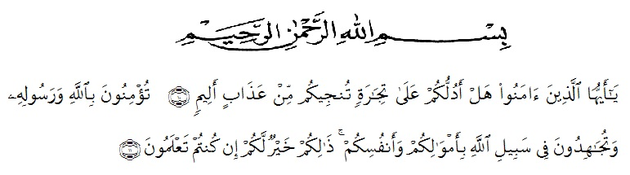

Artinya : “Hai orang-orang yang beriman, sukakah kamu aku tunjukkan suatu perniagaan yang dapat menyelamatkanmu dari azab yang pedih?(10). (yaitu) kamu beriman kepada Allah dan RasulNya dan berjihad di jalan Allah dengan harta dan jiwamu. Itulah yang lebih baik bagimu, jika kamu mengetahui.(11) (As-Shaff Ayat 10-11)

Dengan segala kerendahan hati dan ucapan syukur penulis persembahkan kepada Allah SWT yang karena berkat Rahmat dan Hidayahnya kepada penulis, sehingga penulis dapat menyelesaikan penulisan proposal ini.
Proposal ini berjudul “Peningkatan Keterampilan Berbicara dengan Menggunakan Model Kooperatif Pada Siswa Kelas IX SMP Negeri 2 Sipispis Tahun Pembelajaran 2020-2021”, yang bertujuan sebagai salah satu syarat untuk memperoleh gelar Sarjana Pendidikan di Jurusan Pendidikan Bahasa Sastra Indoseia Fakultas Keguruan dan Ilmu Pendidikan (FKIP) Universitas Muslim Nusantara Al-Washliyah Medan.

Sebagai manusia yang memiliki keterbatasan pengetahuan, penulis menyadari bahwa skripsi ini masih jauh dari kesempurnaan, baik dari segi penulisan maupun penyampaian ide penulis. Oleh karena itu, penulis mengharapkan kritik dan juga saran dari para pembaca yang bersifat membangun demi kesempurnaan skripsi ini.
Dalam penyelesaian tugas akhir ini, penulis juga mengalami berbagai kesulitan. Namun berkat doa dan juga bantuan dari berbagai pihak, akhirnya penulis dapat menyelesaikan skripsi ini. Disini penulis dengan segala kerendahan hati mengucapkan terimakasih yang sebesar-besarnya kepada:
- Kepada Kedua orang tua saya tersayang, yang sangat saya sayangi dan saya cintai dan saya banggakan Ronni Arif Purniawan dan Ibunda tercinta Suwarni terima kasih untuk segala perhatian, kasih sayang, pengorbanan, doa, didikan, nasehat, motivasi yang diberikan kepada penulis dalam mendukung penyelesaian skripsi ini.
- Bapak H. Hardi Mulyono Surbakti., S.E., M.AP. selaku Rektor Universitas Muslim Nusantara Al-Washliyah Medan.
- Bapak Drs. Samsul Bahri., M.Si selaku Dekan Fakultas Keguruan dan Ilmu Pendidikan
- Bapak Abdullah Hasibuan., S.Pd., M.Pd selaku Ketua Prodi Pendidikan Bahasa Sastra Indonesia.
- Bapak Rahmat Kartolo, S.Pd,. M.Pd., Ph.D. selaku Dosen Pembimbing I yang banyak memberikan motivasi dan bimbingan serta meluangkan waktu dalam penyelesaian skripsi ini.
- Seluruh Dosen Pendidikan Bahasa Sastra Indonesia yang sudah sabar mengajarkan berbagai ilmu yang sangat diperlukan oleh penulis dari semester awal hingga akhir.
- Untuk teman-teman syukron atas kebersamaan selama 4 tahun yang begitu “berwarna”, serta selalu memberikan keceriaan, senyuman, do’a, dan kekuatan dalam bingkai persahabatan. Suka duka juga telah kita lalui bersama, kamu adalah sahabat luar biasa yang selalu bisa membangkitkan semangat untuk optimis menata masa depan. Semoga kelak kita dipertemukan kembali dalam keadaan sukses.
Medan, Juli 2021
Penulis,

Widya Apri Yulia
NPM. 171214006

